20.01.2026

Gefährliche Geschwindigkeitsrekorde: Raserei bedroht Mensch und Natur im Nationalpark Gesäuse

Admont: Was sich immer wieder auf der Straße B146 durch den Nationalpark Gesäuse abspielt, ist kein Kavaliersdelikt. Aus Sicherheitsgründen besteht im Bereich des Erlebniszentrums Weidendom eine Geschwindigkeitsbeschränkung auf 50 Km/h und eine dazu gehörige Geschwindigkeitsanzeigetafel. Immerhin betreut der Nationalpark dort Kindergruppen, viele individuelle Gäste und Wanderer halten sich dort auf und der Ennsradweg R7 ist im engen Tal auf der Straße beführt. Nicht zu vergessen ist auch die Abzweigung nach Johnsbach, wo es im Kreuzungsbereich manchmal zu brenzlichen Situationen kommt.
Bei der Jahresauswertung der Geschwindigkeitsmessung kam einmal mehr Schockierendes zu Tage: etliche Fahrzeuge waren im Gefahrenbereich statt der erlaubten 50 Km/h mit Geschwindigkeiten jenseits der 140 km/h unterwegs. Und das nicht nur in den Nachtstunden, sondern auch tagsüber, an Zeiten, wo das Erlebniszentrums Weidendom in Vollbetrieb steht und auch Kinder die Straße überqueren.
Nur etwa einen Kilometer später Richtung Hieflau wartet dann die nächste Gefahrenstelle: die Ein- und Ausfahrt zum Parkplatz Haindlkarhütte. An dieser nicht gut einsehbaren Stelle gilt 80 Km/h als Höchstgeschwindigkeit. Auch hier kam es zu massiven Geschwindigkeitsüberschreitungen.
Nationalparkdirektor Herbert Wölger ist besorgt: „Der Nationalpark Gesäuse ist keine Rennstrecke! Er ist Lebensraum für Tiere, Erholungsort für Menschen, Wandergebiet für Familien und Aushängeschild unserer gesamten Region. Wer hier derart rücksichtslos unterwegs ist, gefährdet nicht nur sich selbst, sondern auch andere Verkehrsteilnehmer, Radfahrer, Fußgänger, Kinder und Wildtiere. Menschen besuchen den Nationalpark, um hier Ruhe zu finden. Lärm und Verkehrsstress trüben das Naturerlebnis enorm und sind auch ein buchungsrelevanter Störfaktor.“
Geschwindigkeitsrekorde werden das Gesäuse nicht weiterbringen, aber Maßnahmen zur Verkehrs- und Lärmminderung, wie Beschränkungen für LKWs oder eine durchgehende Geschwindigkeitsbegrenzung. Für den Nationalpark und seine qualitative Weiterentwicklung als Kern einer besuchs- und lebenswerten Naturlandschaft dürfte wohl kein Weg an solchen Maßnahmen vorbeiführen.

Für weitere Informationen:
Christoph Unterberger | c.unterberger@nationalpark-gesaeuse.at | +43 664 82 52 309

Fotos:
Rechtehinweis: Verwendung ausschließlich für Berichte im Zusammenhang mit dieser Presseinformation und unter Anführung der Bildrechte. Jede weitere Nutzung des Bildmaterials bedarf der Zustimmung der Nationalpark Gesäuse GmbH.

Vorschaubilder:

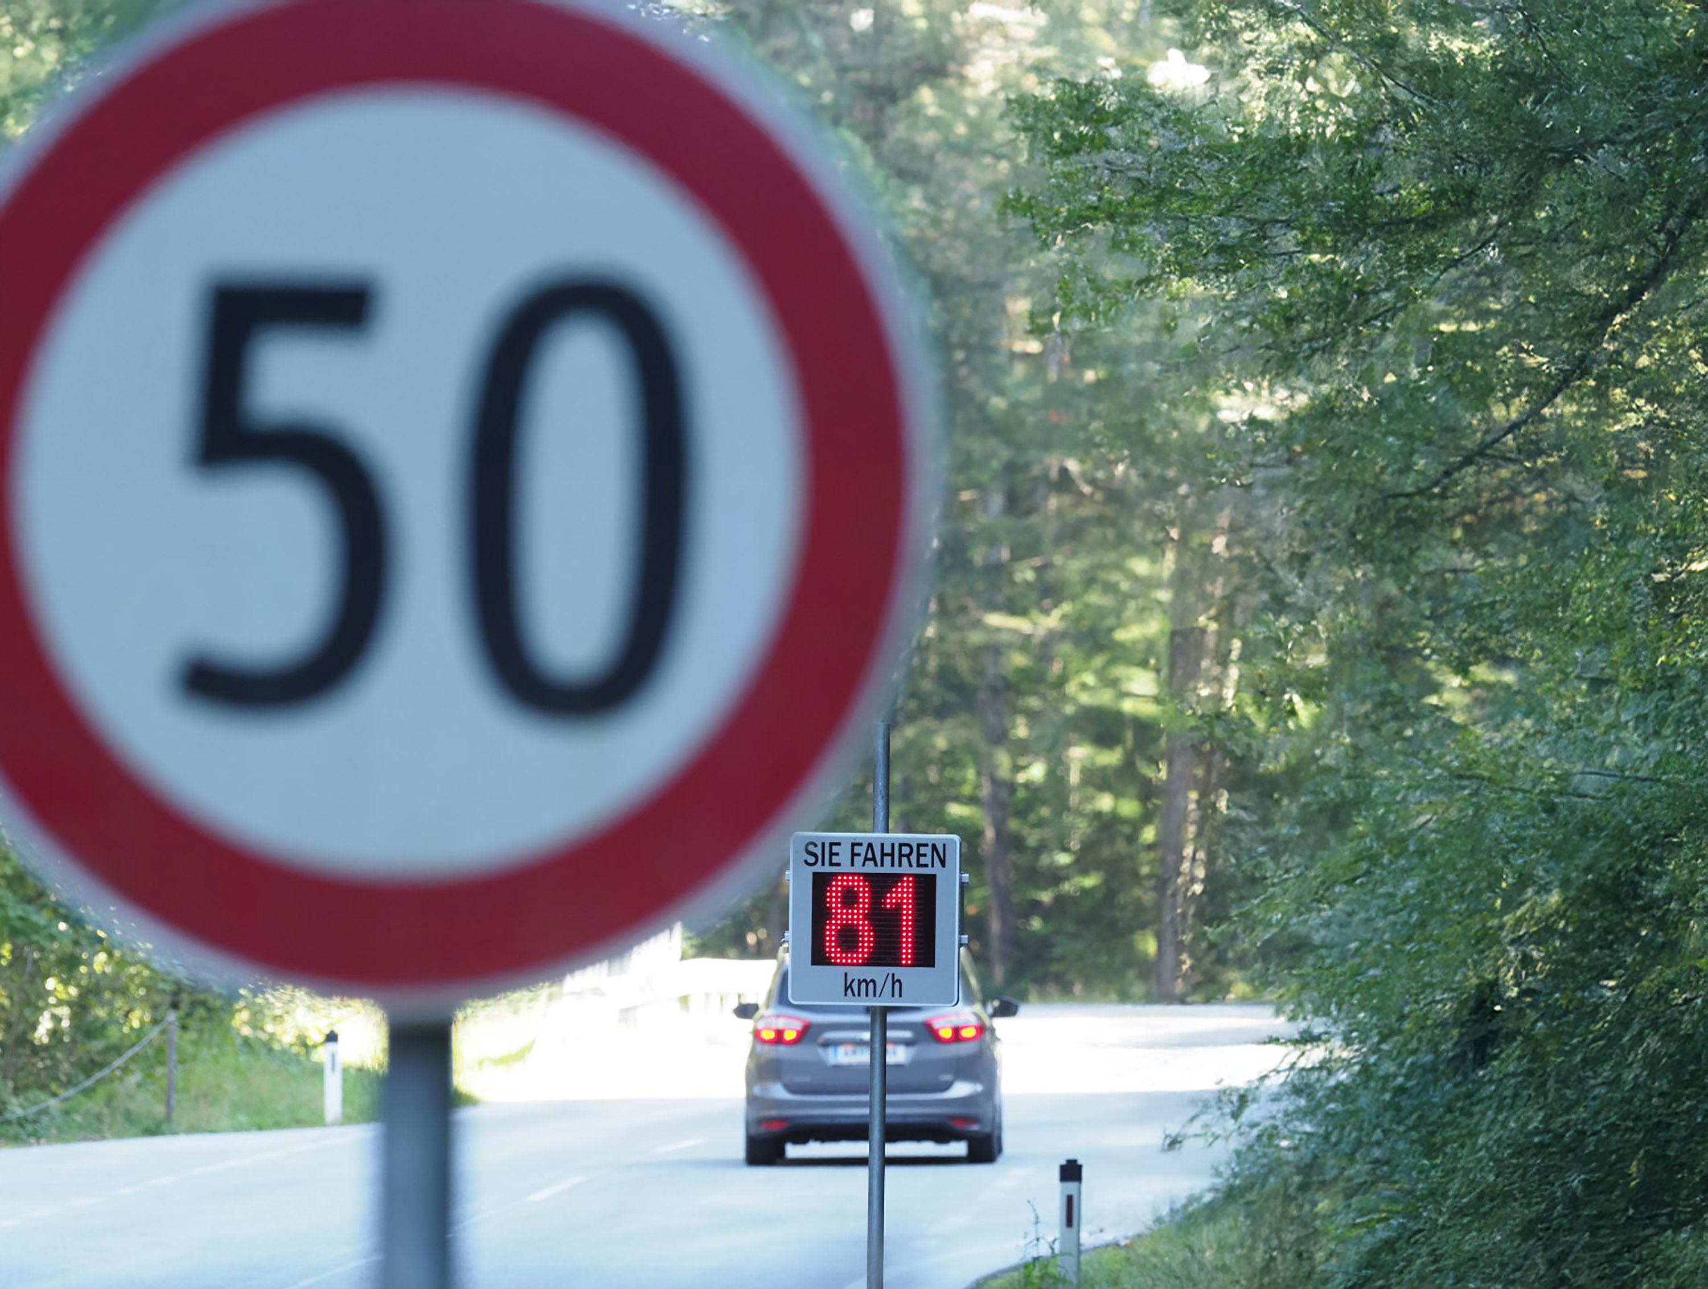

Die mobile Geschwindigkeitsanzeigetafel © Herbert Wölger

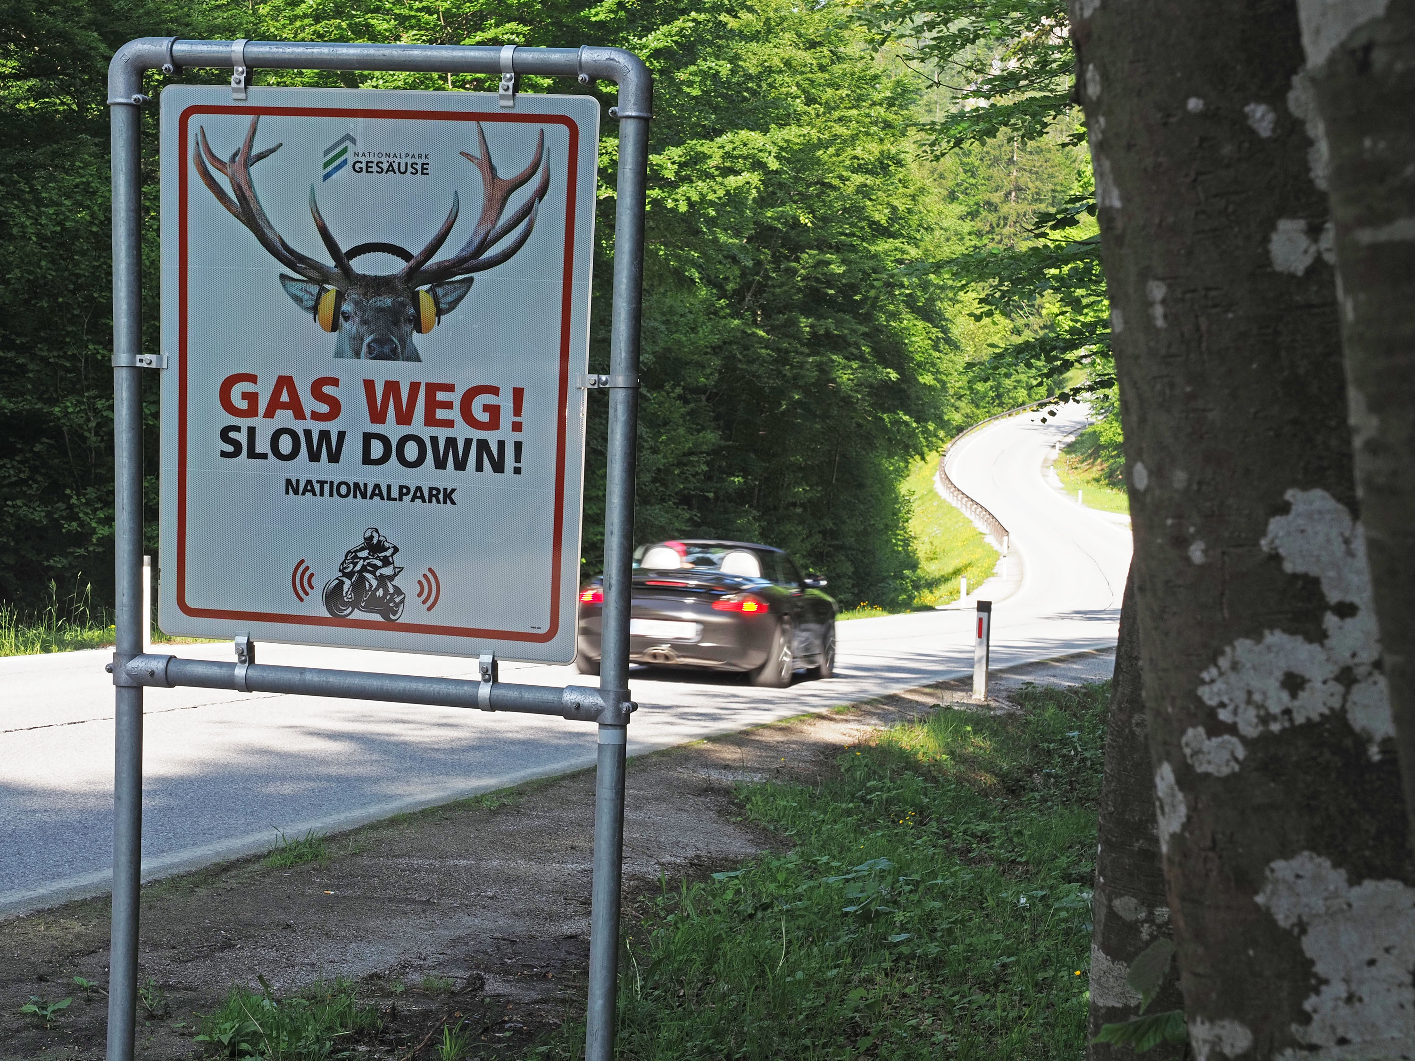

Maßnahmen zur Verkehrs- und Lärmminderung sind notwendig © Herbert Wölger

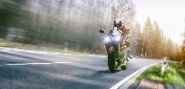

Der Nationalpark Gesäuse ist keine Rennstrecke! © Adobe Stock

